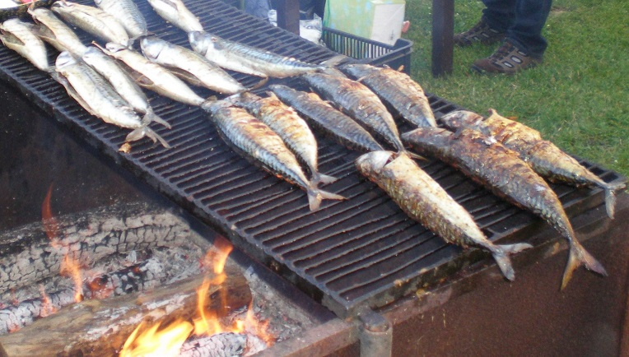
Sobota 1. srpna
17:00 hod.

Přijďte strávit příjemné odpoledne,
posedět, popít, pojíst a pobavit se na
koupaliště do Mokrovous.

Živá hudba zajištěna.

